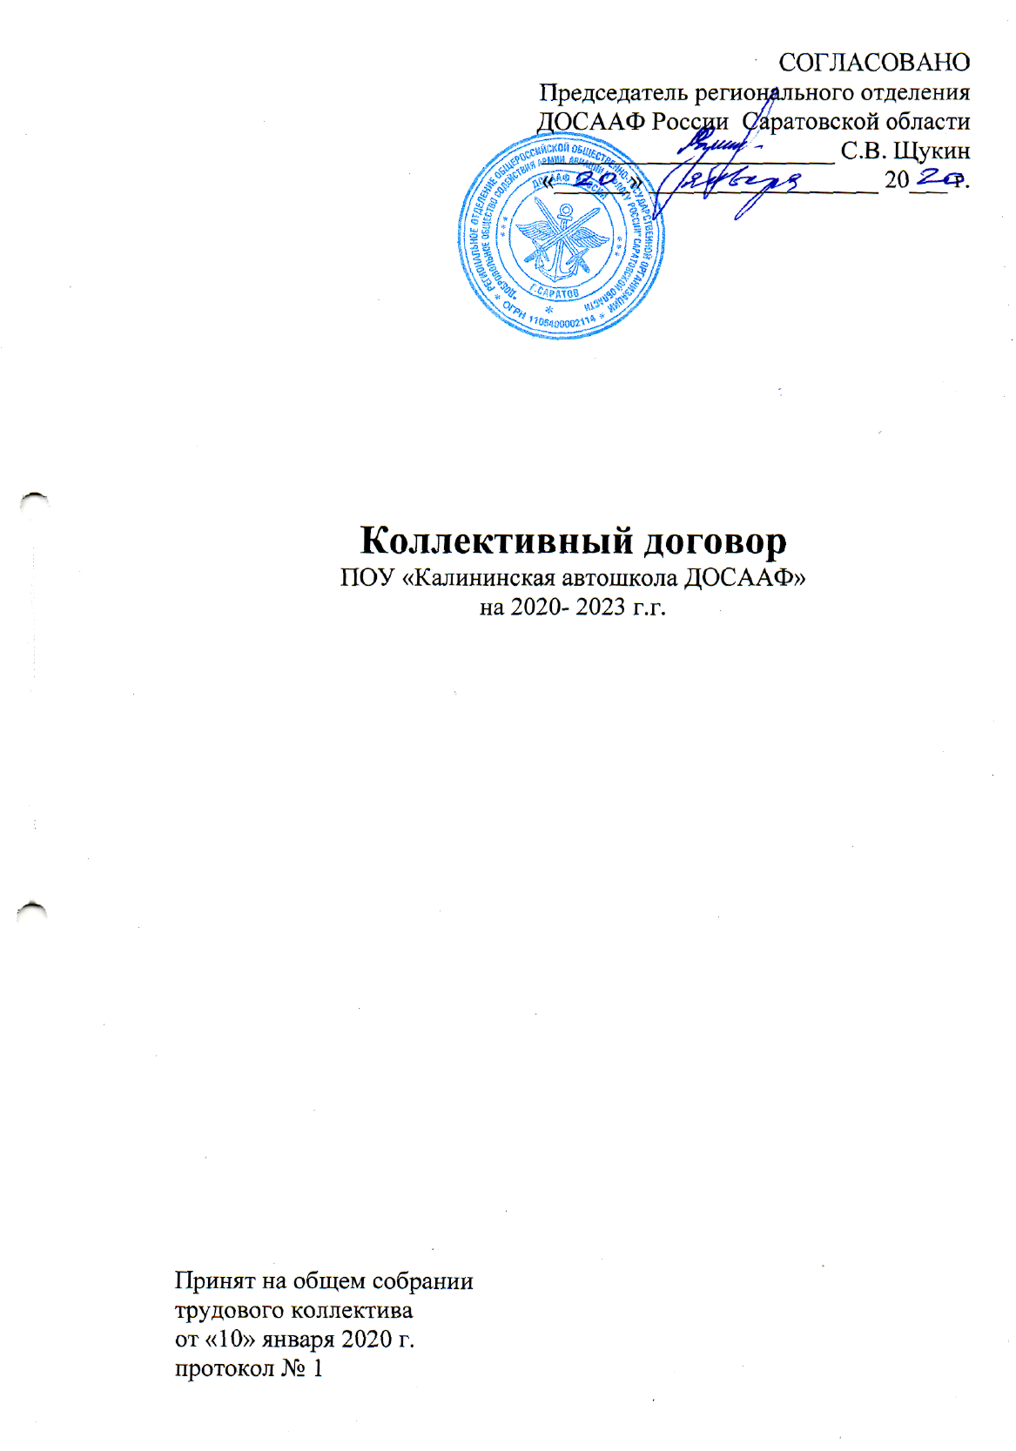

.Общие положения.

- Стороны и назначение коллективного договора.
1.1.1. Сторонами настоящего коллективного договора являются: начальник Профессиональное образовательное учреждение «Калининская автошкола ДОСААФ» Регионального отделения Общероссийской общественно-государственной организации «Добровольное общество содействия армии, авиации и флоту России» Саратовской области (далее ПОУ «Калининская автошкола ДОСААФ») именуемый в дальнейшем «Работодатель» и работники ПОУ «ПОУ «Калининская автошкола ДОСААФ» (в дальнейшем «учебная организация») в лице представителя работников.
1.2. Настоящий коллективный договор заключен в соответствии с законодательством РФ. Трудовые договоры, заключаемые с работниками организации, не могут содержать условий, ухудшающих уровень прав и гарантий работников, установленных трудовым законодательством РФ и настоящим коллективным договором.
1.3. Настоящий коллективный договор является правовым актом, регулирующим социально-трудовые, социально-экономические и профессиональные отношения между работодателем и работниками, задачами, которого являются создание необходимых правовых условий для достижения оптимального согласования интересов сторон трудовых отношений, и определяет взаимоотношения работодателя и коллектива автошколы в решении вопросов:
- регулирование оплаты труда;
- продолжительности рабочего времени, времени отдыха и отпусков;
- улучшения условий и охраны труда работников;
- добровольного и обязательного социального страхования.
  - Коллективный договор сохраняет свое действие в случае изменения состава, структуры автошколы.
  - Изменения и дополнения коллективного договора в период его действия производятся только по взаимному согласию сторон.
  - Срок действия настоящего договора устанавливается с момента подписания и до 10 января 2023 года.

2. Предмет договора.

      - Предметом настоящего договора являются преимущественно дополнительные по сравнению с законодательством положения об условиях труда и его оплаты, представляемые работодателем.
      - Трудовые отношения возникают между работником и работодателем на основании трудового договора, заключаемого ими в соответствии с Трудовым кодексом.
2.3. В настоящем коллективном договоре также воспроизводятся основные положения законодательства о труде, имеющие наибольшее значение для работников.

3.Сфера действия договора.

3.1 Сфера действия настоящего договора распространяется на всех работников учебной организации.
            - Основные принципы заключения коллективного договора.
3.2.1.Настоящий коллективный договор разработан и заключён равноправными сторонами добровольно, на основе соблюдения норм Законодательства, полномочий представителей двух сторон, свободы выбора, обсуждения и решения вопросов, составляющих его содержание, реальности обеспечения принятых обязательств. Стороны подтверждают обязательность исполнения условий настоящего договора.
            - Общие обязательства работодателя и Совета Трудового Коллектива.
3.3.1.Работодатель признаёт, что СТК является представителем работников учебной организации, поскольку он уполномочен общим собранием Трудового Коллектива представлять их интересы в области труда и связанных с трудом иных социально- экономических отношений. СТК обязуется содействовать эффективной работе учебной организации.

4.Трудовой договор.

- Стороны исходят из того, что трудовые отношения при поступлении на работу оформляются трудовым договором
- Работодатель и работники обязуются выполнять условия трудового договора.
- Работодатель не в праве требовать от работника выполнения работы, не обусловленной трудовым договором. Перевод на другую работу без согласия работника допускается лишь в случаях, указанных в Трудовом Кодексе. Не считается переводом на другую работу и не требует согласия работника перемещение его в той же учебной организации на другое рабочее место, поручение работы на другом механизме или агрегате в пределах специальности, квалификации или должности, обусловленной трудовым договором. В случае производственной необходимости работодатель имеет право переводить работника на срок до одного месяца на не обусловленную трудовым договором работу в учебной организации с оплатой труда по выполняемой работе, но не ниже среднего заработка по прежней работе.
- Все споры, связанные с изменением структуры учебной организации, её реорганизацией, а также сокращением численности штатов, рассматриваются предварительно на административном совете учебной организации с участием представителя трудового коллектива.

5.Рабочее время.

    - Нормальная продолжительность рабочего времени в организации не может превышать 40 часов в неделю.
В организации работа начинается в 8.00 часов и заканчивается в
17.00 часов. В предвыходной и предпраздничный день работа заканчивается в 16.00 часов.
    - При регулировании рабочего времени в учебной организации стороны исходят из того, что продолжительность рабочего времени не должна превышать
- у преподавателей 72 часа в месяц и у мастера производственного обучения - 36 часов в неделю. Стороны договорились, что в учебной организации может применяться сокращённое рабочее время, кроме случаев, оговорённых в законодательстве РФ.
5.2. Сверхурочные работы допускаются в исключительных случаях, предусмотренных ст. 99 Трудового кодекса Российской Федерации.
5.3. Оплата сверхурочной работы производится в соответствии со ст.152 Трудового кодекса РФ.
5.4. Работа в выходные дни или нерабочие праздничные дни оплачивается не менее чем в двойном размере. По желанию работника, работавшего в выходной или нерабочий праздничный день, ему может быть предоставлен другой день отдыха. В этом случае работа в выходной или нерабочий праздничный день оплачивается в одинарном размере, а день отдыха оплате не подлежит.

6.Время отдыха.

6.1. В течение рабочего дня работнику должен быть предоставлен перерыв для отдыха и приёма пищи не менее одного часа, который в рабочее время не включается.
6.1.1 Время предоставления перерыва с 13.00 до 14.00, установленное по соглашению сторон.
6.2. В организации применяется пятидневная рабочая неделя с двумя выходными днями. Главному бухгалтеру устанавливается ненормированный рабочий день.
  - Стороны, исходят из того, что очерёдность предоставления отпусков устанавливается работодателем, который обязуется не позднее, чем за две недели до наступления календарного года, утвердить и довести до сведения всех работников график предоставления ежегодных отпусков. О времени начала отпуска, работник должен быть извещён не позднее, чем за две недели до его начала.
  - Праздничные дни в число календарных дней отпуска не включаются и не оплачиваются
  - Ежегодный отпуск предоставляется, продлевается и переносится в порядке, определённом Трудовым Кодексом. Запрещается не предоставление ежегодного отпуска работникам моложе 18 лет и работникам с вредными условиями труда.
  - Отзыв работника из отпуска допускается только с его письменного согласия.
  - Неиспользованная часть отпуска должна быть предоставлена работнику в удобное для него время в течение года или присоединена к отпуску на следующий рабочий год также, если неиспользованная часть отпуска не превышает 28 календарных дней, то по письменному заявлению работника она может быть заменена денежной компенсацией.
  - Работникам предоставляется ежегодный основной оплачиваемый отпуск продолжительностью 28 календарных дней. Педагогическим работникам (заведующему по учебно-производственной части, преподавателям, мастерам производственного обучения) в соответствии с Постановлением Правительства РФ от 14.05.2015 N 466, приказом Председателя ДОСААФ России от 18.08.2011 г. №125 предоставляется ежегодный удлиненный оплачиваемый отпуск 56 календарных дней. Главному бухгалтеру в соответствии со ст.116 Трудового кодекса РФ в связи с ненормированным рабочим днем предоставляется дополнительный ежегодный оплачиваемый отпуск в количестве 10 дней.
  - Ежегодные дополнительные оплачиваемые отпуска по желанию работника могут предоставляться как вместе, так и отдельно.
  - Работники имеют право на получение отпуска без сохранения заработной платы в случаях, предусмотренных федеральным законодательством и статьей 128 Трудового кодекса Российской Федерации, а также в связи:
а) со свадьбой самого работника-до 5 дней;
б)свадьбой детей-до 5 дней;
в) смертью близких родственников-до 5 дней;
г) рождением ребенка-до 5 дней;
д)в других случаях по договоренности между работником и Работодателем.
  - При увольнении работнику выплачивается денежная компенсация за все неиспользуемые им отпуска предусмотренные законодательством.

- Оплата труда.

7.1. Оплата труда работникам учреждения производится на основании Положения об оплате труда работников ПОУ «Калининская автошкола ДОСААФ» по сдельно – премиальной системе.
7.2. Заработная плата выплачивается по месту работы работника или на основании заявления работника перечисляется в банк на лицевой счет, указанный работником. Работник имеет право выбрать способ получения заработной платы: в наличной или безналичной форме. Об этом он должен уведомить работодателя в письменной форме не позднее, чем за пять рабочих дней до дня выплаты заработной платы.
Выплата заработной платы работникам производится 05 и 20 числа каждого месяца. При совпадении дня выплаты с выходным и праздничным нерабочим днем заработная плата выплачивается накануне этого дня.
Оплата отпуска производится не позднее, чем за три дня до его начала. Оплата труда работников производится в первоочерёдном порядке по отношению к другим платежам предприятия, после оплаты налогов. Изменение условий оплаты в сторону, не благоприятную для работника, допускается только с его согласия.
7.2.1.При увольнении работника выплата всех причитающихся ему сумм производится в последний день работы.
7.3. Общий размер всех удержаний при каждой выплате заработной платы не может превышать 20 %, а в случаях предусмотренных Федеральными законами – 50 % от заработной платы, причитающейся работнику.
7.4 Штатным работникам образовательного учреждения (в том числе руководителям) может выплачиваться ежегодная материальная помощь в размере до 20000 рублей.
Решение об оказании ежегодной материальной помощи работнику и её конкретных размерах принимает руководитель образовательного учреждения на основании письменного заявления работника.
Работникам (и их семьям) образовательного учреждения может быть оказана единовременная материальная помощь в случаях смерти работника в период его трудовых правоотношений с учреждением, смерти его близких родственников (родители и дети сотрудника, муж (жена), при рождении ребенка, в случаях заболевания или тяжелого материального положения работника учреждения, а также при возникновении других чрезвычайных ситуаций и уважительных причин.
Основанием для рассмотрения вопроса о выделении работнику единовременной материальной помощи является его заявление с приложением соответствующих подтверждающих документов. Окончательное решение о выплате единовременной материальной помощи и её размерах работникам образовательного учреждения принимает руководитель образовательного учреждения.
Решение о выплате материальной помощи (ежегодной и/или единовременной) и её размерах руководителям образовательного учреждения принимают председатель регионального отделения ДОСААФ России.
Выплата материальной помощи производится в пределах фонда оплаты труда образовательного учреждения.
.Дисциплина труда.

8.1 Трудовой распорядок учебной организации определяется правилами внутреннего распорядка, утверждённого работодателем и по согласованию с СТК.
8.2. Работодатель поощряет работников добросовестно исполняющих должностные обязанности (объявляет благодарность, награждает почётной грамотой, представляет для поощрения руководителям вышестоящих организаций)
8.3. За совершение дисциплинарного проступка работодатель имеет право применить следующие дисциплинарные взыскания:
- замечание;
- выговор;
- увольнение по соответствующим основаниям, предусмотренным Трудовым Кодексом.
8.4. Дисциплинарное взыскание применяется не позднее одного месяца со дня обнаружения проступка, не считая времени болезни работника, пребывание его в отпуске, а так же времени, необходимого на учёт мнения представительного органа работника.
  - Дисциплинарное взыскание не может быть применено позднее шести месяцев со дня совершения проступка, а по результатам ревизии, проверки финансово- хозяйственной деятельности или аудиторской проверки - позднее двух лет со дня его совершения, в указанные сроки не включается время производства по уголовному делу.
  - За каждый дисциплинарный проступок может быть применено только одно дисциплинарное взыскание.
  - Приказ работодателя о применении дисциплинарного взыскания объявляется работнику под расписку в течение трёх рабочих дней со дня его издания
  - Дисциплинарное взыскание может быть обжаловано работником в государственную инспекцию труда или органы по рассмотрению индивидуальных трудовых споров.
  - Срок действия дисциплинарного взыскания не может превышать одного года со.дня его применения. Работодатель, до истечения года со дня применения дисциплинарного взыскания, имеет право снять его с работника по собственной инициативе, просьбе самого работника, ходатайству его непосредственного руководителя или представительного органа работников.

- Гарантии и компенсации.

9.1. Гарантии и компенсации предоставляются работникам в соответствии с Трудовым Кодексом.
9.2. За работником, привлечённым для выполнения государственных и общественных обязанностей, сохраняется место работы и заработная плата.
При переводе работника, нуждающегося (в соответствии с медицинским заключением) в предоставлении работы, на другую постоянную нижеоплачиваемую работу в данной учебной организации, за ним сохраняется его прежний средний заработок в течение одного месяца со дня перевода. А при переводе в связи с трудовым увечьем, профессиональным заболеванием или иным повреждением здоровья, связанным с работой - до установления стойкой утраты профессиональной трудоспособности либо до выздоровления работника При нахождении работника в медицинском учреждении или в центрах профессионального обслуживания, за работником сохраняется средний заработок по месту работы.
9.3. При расторжении трудового договора, в связи с ликвидацией организации либо сокращением численности или штата работников, увольняемому работнику выплачивается выходное пособие в размере среднего месячного заработка, и за ним сохраняется среднемесячный заработок на период трудоустройства, но не свыше двух месяцев со дня увольнения.
9.4.Работникам, направленным на обучение работодателем или поступившим самостоятельно в имеющие государственную аккредитацию образовательные учреждения высшего профессионального образования, работодатель предоставляет дополнительные отпуска с сохранением среднего заработка согласно Трудового Кодекса.
9.5.Лица, уволенные с работы по сокращению штатов, имеют преимущественное право на возвращение в учебную организацию и занятия открывшихся вакансий.
9.6. Прохождение медкомиссии за счет организации.

10. Условия труда. Охрана и безопасность труда.

10.1 Работодатель в соответствии с федеральным законодательством проводит государственную политику в области охраны труда, в соответствии с Положением по организации службы охраны труда ПОУ «Калининская автошкола ДОСААФ».
10.2 Работодатель обязан обеспечить:
- безопасность работников при эксплуатации зданий, сооружений, оборудования, осуществлении технологических процессов, а так же применяемых в производстве инструментов, сырья и материалов.
- применение средств индивидуальной и коллективной защиты работников;
- режим труда и отдыха работников в соответствии с Законодательством РФ:
- приобретение и выдачу за свой счет, смывающих и обезвреживающих средств, в соответствии с установленными нормами работникам, связанным с загрязнением
- принятия мер по предотвращению аварийных ситуаций, сохранению жизни и здоровья работников
- сертификацией работ по охране труда;
- недопущение к работе лиц, не прошедших в установленном порядке обучение и инструктаж по охране труда, стажировку и проверку знаний, требований охраны труда.
10.3. За нарушение работниками или Работодателем требований по охране труда они несут ответственность в соответствии с действующим законодательством РФ.

11. Социальное и медицинское обслуживание работников.

11.1 Работодатель обязуется своевременно перечислять страховые взносы в размере определенном действующим законодательством, в Фонд социального страхования, в ИФНС, в Фонд обязательного медицинского страхования.

12.Обязанности работника.

12.1.Лично добросовестно и своевременно выполнять определенные трудовым договором и должностной инструкцией обязанности.
12.2.Соблюдать правила внутреннего трудового распорядка организации, трудовую дисциплину, требования по охране труда и обеспечению безопасности труда.
12.3.Бережно относиться к имуществу Работодателя, в том числе к находящимся в его пользовании оргтехнике и оборудованию, обеспечивать сохранность и возврат при прекращении трудового договора документации, вверенной ему Работодателем.
12.4. Не разглашать без согласия непосредственного руководителя ставшие работнику известные по роду деятельности сведения, относящиеся к охраняемой законом государственной, служебной, коммерческой и иной тайне.
12.5. Возмещать в полном размере ущерб, причиненный работодателю, в соответствии с действующим законодательством РФ.

13. Заключительные положения.

13.1. Настоящий коллективный договор заключен сроком на 3 года. Он вступает в силу со дня подписания и действует в течении всего срока.

